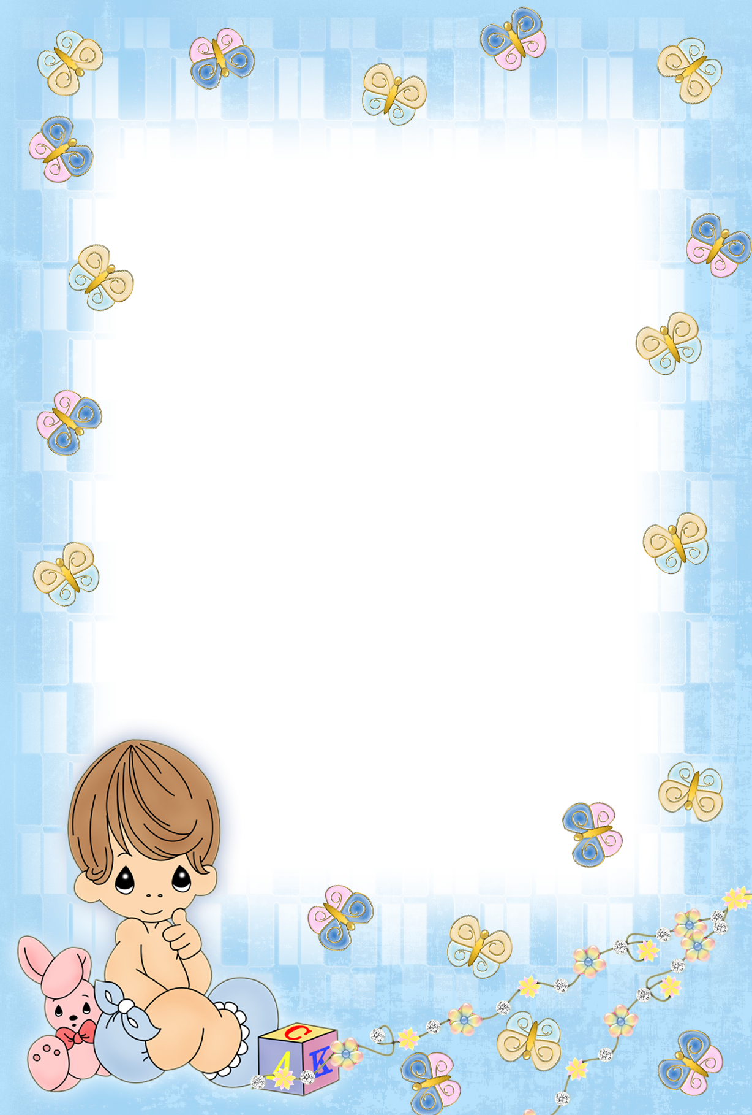

«Крепкий сон ребенка - залог физического и психического здоровья»

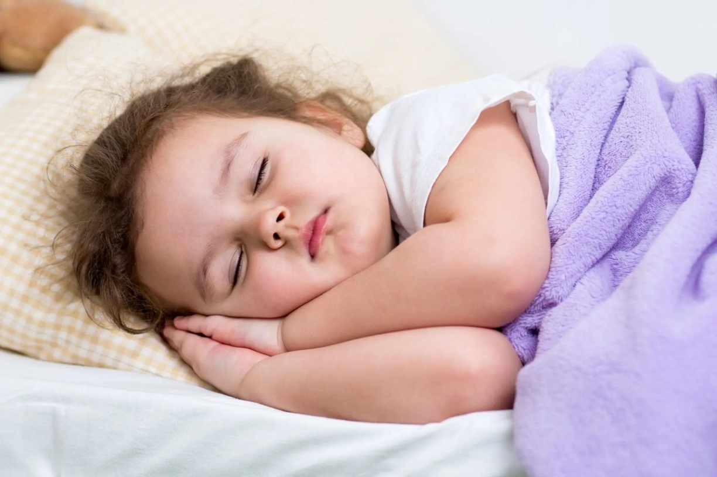
О пользе здорового сна

Здоровый сон для малышей - это такая же базовая потребность для них, как и питание.Недосып негативно сказывается на разных системах детского организма:
- При недостатке сна снижаются умственные способности. Дети, которые высыпают норму сна и спят без пробуждений, лучше учатся, легко запоминают новую информацию, более креативны и способны дольше удерживать внимание.
- Малыши действительно растут во сне. Врачи считают, что высыпающийся ребенок отличается хорошим физическим развитием и крепкой нервной системой.
- Во время сна иммунная система выделяет белки, борющиеся с болезнями. При недосыпе выработка этих протеинов сокращается, иммунная система ослабевает и кроха чаще болеет.
- Недостаток сна у детей напрямую связан с их поведением и состоянием. При проблемах со сном ребенку сложно контролировать свои эмоции - он часто капризничает, а его настроение очень переменчиво.
- Если не спит ребенок, не спят и родители. При депривации сна продолжительное время снижается иммунитет, возникают проблемы с концентрацией внимания и контролем эмоций.
Как видно, хороший сон - основа здорового развития детей.

Как обеспечить ребенку крепкий сон?
1. Ребенку необходимо спать определенное количество часов в сутки. Так, младенцу нужно около 18-20 часов сна в сутки, а подросшему ребенку уже достаточно около 14 часов на отдых днем и ночью.
2. Детей легко переутомить и тяжело успокоить, если они сильно перевозбуждены. О чем мы часто забываем. Чем младше ребенок, тем меньше времени он может бодрствовать без накопления усталости.
Продолжительное время без сна приводит к быстрому накоплению кортизола. При избытке этого гормона ребенок засыпает с трудом, а сон становится беспокойным и чутким.
В этом случае важно следить за признаками усталости у ребенка и проводить последний час перед сном в спокойных играх, которые замедлят его. Здесь поможет работа с мелкой моторикой: подойдут игры с разными тканями, перебирание крупы или бусин (под присмотром взрослого), лепка, пальчиковое рисование. Не забываем о ритуале перед сном, который настраивает на отдых и помогает малышу расслабиться.
3. Дети сильно реагируют на внешние раздражители, особенно свет и шум. Поэтому важно создавать подходящие условия для отдыха, начиная с рождения.
Если в детской светло, ребенку будет тяжело уснуть. И вот почему: гормон мелатонин, от которого зависит то, как мы спим, вырабатывается только в темноте. При этом он легко разрушается под воздействием света, особенно синего спектра. Если малыш спит при свете днем и ночью, это сильно снижает качество его сна, уменьшается выработка мелатонина. Если свет попадает на ребенка, он проходит через родничок напрямую в мозг и разрушает уже накопленный мелатонин. Поэтому важно даже под утро сохранять темноту в комнате.
Также при свете ребенок будет отвлекаться на окружающие его предметы, а не настраиваться на отдых.Затемняйте комнату темными шторами и убедитесь, что от электроприборов не исходит свет.
4. Биологические ритмы детей работают иначе, чем у взрослых. Для детей физиологичен уход в ночь в промежутке между 18.00 и 20.00 и подъем не позднее 7 утра. Подобный режим позволяет малышу получить необходимое количество качественного ночного сна, так как первую половину ночи сон проходит в основном глубокой фазе. В этот период происходит активное восстановление организма. Раннее укладывание возможно с 4 месяцев и до школьного возраста.
5. Ребенку легче жить по режиму. Следование распорядку дня дает малышу чувство предсказуемости и понятности в течение дня. Режимного ребенка легче уложить спать, так как его внутренние часы настроены на сон в определенное время. Также не следует пропускать дневной сон в надежде, что ребенок будет лучше спать ночью. При отсутствии дневного отдыха малыш труднее уйдет в ночь и будет спать беспокойно из-за переутомления.
6. Подъемы по ночам являются нормой. В первые месяцы жизни частые пробуждения новорожденного малыша обусловлены физиологией.
Но по мере взросления сон становится все более консолидированным и к году ребенок уже способен спать всю ночь без пробуждений. Точнее, ребенок будет просыпаться между циклами сна, но заснет обратно через пару минут. При условии, что он умеет делать это самостоятельно. Малыши, которые не имеют этого базового навыка (а он приобретается, как и умение прикладываться к груди, жевать и ходить) нуждаются в посторонней помощи, чтобы продлить сон. Этими “помощниками” становятся укачивание, бутылочка, соска, мамино присутствие рядом.Если вы в попытках уйти от укачиваний, постоянных кормлений и соски прекращаете использовать этот способ успокоения ребенка, не давая ему альтернативу, ваши попытки не принесут успеха. Так как нет замены. Лучшим выходом станет обучение ребенка самостоятельному засыпанию.
7. Позитивные ассоциации на сон облегчают укладывание. Включение белого шума, использование игрушки-любимки, сон в спальном мешке и ритуал на засыпание, и пробуждение приходят на помощь при работе над сном ребенка.
8. У ребенка должно быть постоянное спальное место. Лучше всего, если это будет кроватка. Мягкую игрушку можно класть в кроватку после полугода.
9. Состояние мамы легко передается ребенку. Если вы помогаете успокоиться своему малышу, успокойтесь сами. Дети легко считывают наши эмоции с помощью зеркальных нейронов, которые активно работают у них в первые годы жизни.
Поэтому во время укладывания будьте сами расслаблены, если хотите сделать процесс легким и приятным для обоих из вас.
Включите в ритуал перед сном объятия. Обнимая ребенка, вы воздействуете на его периферическую нервную систему и успокаиваете его.
